Desarrollo taller semana 9

- Realizar un resumen con las diferentes capacidades físicas con respecto al video
Básicas:
- Fuerza: se refiere a la capacidad que posee un ser humano de generar tensión muscular para vencer una resistencia interna o externa
- Resistencia: capacidad de mantener o repetir un determinado esfuerzo por un tiempo prolongado
- Flexibilidad:
  - Muscular: capacidad que posee un determinado musculo para aumentar su longitud sin riesgo de sufrir daños, y capacidad de recuperar su forma una vez pase la fuerza exterior que obligo su deformación
  - Articular: capacidad de la articulación y ligamentos de aumentar su amplitud de movimiento o rango de recorrido articular producto de una fuerza externa o interna sin sufrir daños
- Velocidad: capacidad de desplazarse o ejecutar un movimiento recorriendo una distancia determinada en el menor tiempo posible
Coordinativas:
- Equilibrio
- Adaptación
- Orientación
- Anticipación
- Acoplamiento
- Regulación del movimiento
- Sincronización
- Diferenciación
- Ritmo
- Reacción
- Aprendizaje motor
- Consultar que tipos de ejercicios se puede realizar para trabajar cada capacidad física y realizar 5 ejemplos de cada uno
- Fuerza: ejercicios anaeróbicos (lácticos y alácticos) ejemplos
  - Sentadilla profunda (lenta)
  - Sentadillas con peso muerto
  - Sentadilla más salto
  - Caída de un salto pequeño y luego un salto de altura a max
  - Burpees
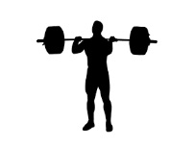
- Resistencia: ejercicios aeróbicos (láctico) ejemplos
  - Maratón
  - Ciclismo
  - Natación
  - Marcha
  - Trotar y correr
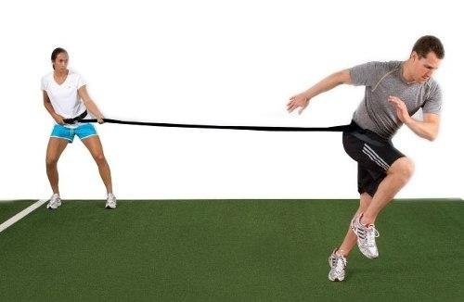
- flexibilidad: ejercicios anaeróbicos (alácticos) ejemplos
  - yoga
  - Estiramientos
  - Zancada en sofá
  - Abductores
  - El puente

- Velocidad: ejercicios aeróbicos (lácticos y aláctica) ejemplos
  - carrera 100 metros
  - carrera de relevos
  - saltos
  - persecuciones
  - carrera 200 metros
